Quadro de Classes e Docentes - 2024

Unidade I: Nucleo Batuíra Serviço de Promoçao da Família - Unidade IV Endereço: Rua Ita, 295 - Jardim Ansalca

Tarde
MSA
MSA 25
24
Akla
Uelma

,q MATERNAL
3 Tarde MATERIAL 24
Daniela
Maria Carolina

07:00 - 12:00
13-00 - 18:00
1

07:00- 12:00
13:00 - 18:00

07:00- 12:00
t3:00 - 18:00

07:00 - 12:00
7
I " °° - IB:00
07:00-12:00
13:00 - 18:00
3fanhã Tarde 3fanhd
Tarde

3f«nhd
Tarde
Afonhô Tarde 3fanh Tarde
MATERIAL MATERIAL ESTAGIO
ESTAGIO

ESTÁGIO

ESTÁGIO
ESTAGlO

ESTÁGIO ESTAGIO
24

ESTAGIO

Naiara Cleusa Jessica Luciana
Maria de Fatima

Victoria

Modalidade
MSA

Maternal Estágio I
ÍOh R6 70
97
Total R6 'ZO
97
Andriella
Patricia
Á contratar

Total
0 19a
192


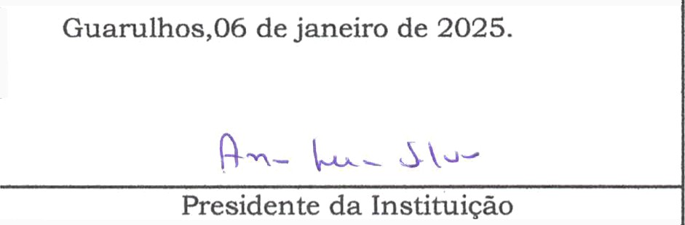
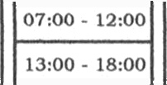







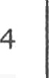
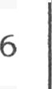
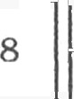
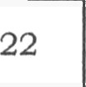
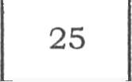
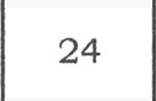
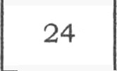

Direto gico

